Министерство образования Республики Беларусь

Учреждение образования «Белорусский государственный университет   
информатики и радиоэлектроники»

Институт информационных технологий

Факультет компьютерных технологий

Кафедра информационных систем и технологий

**Лабораторная работа №4**

по дисциплине

«Основы алгоритмизации и программирования»

|  |  |
| --- | --- |
|  | Выполнил студент группы 181073  Шерстнёв Артур Александрович |
|  | Проверил старший преподаватель кафедры ИСиТ ИИТ БГУИР  Савенко Андрей Геннадьевич |

Минск 2022

**Вариант 15**

Задание: 

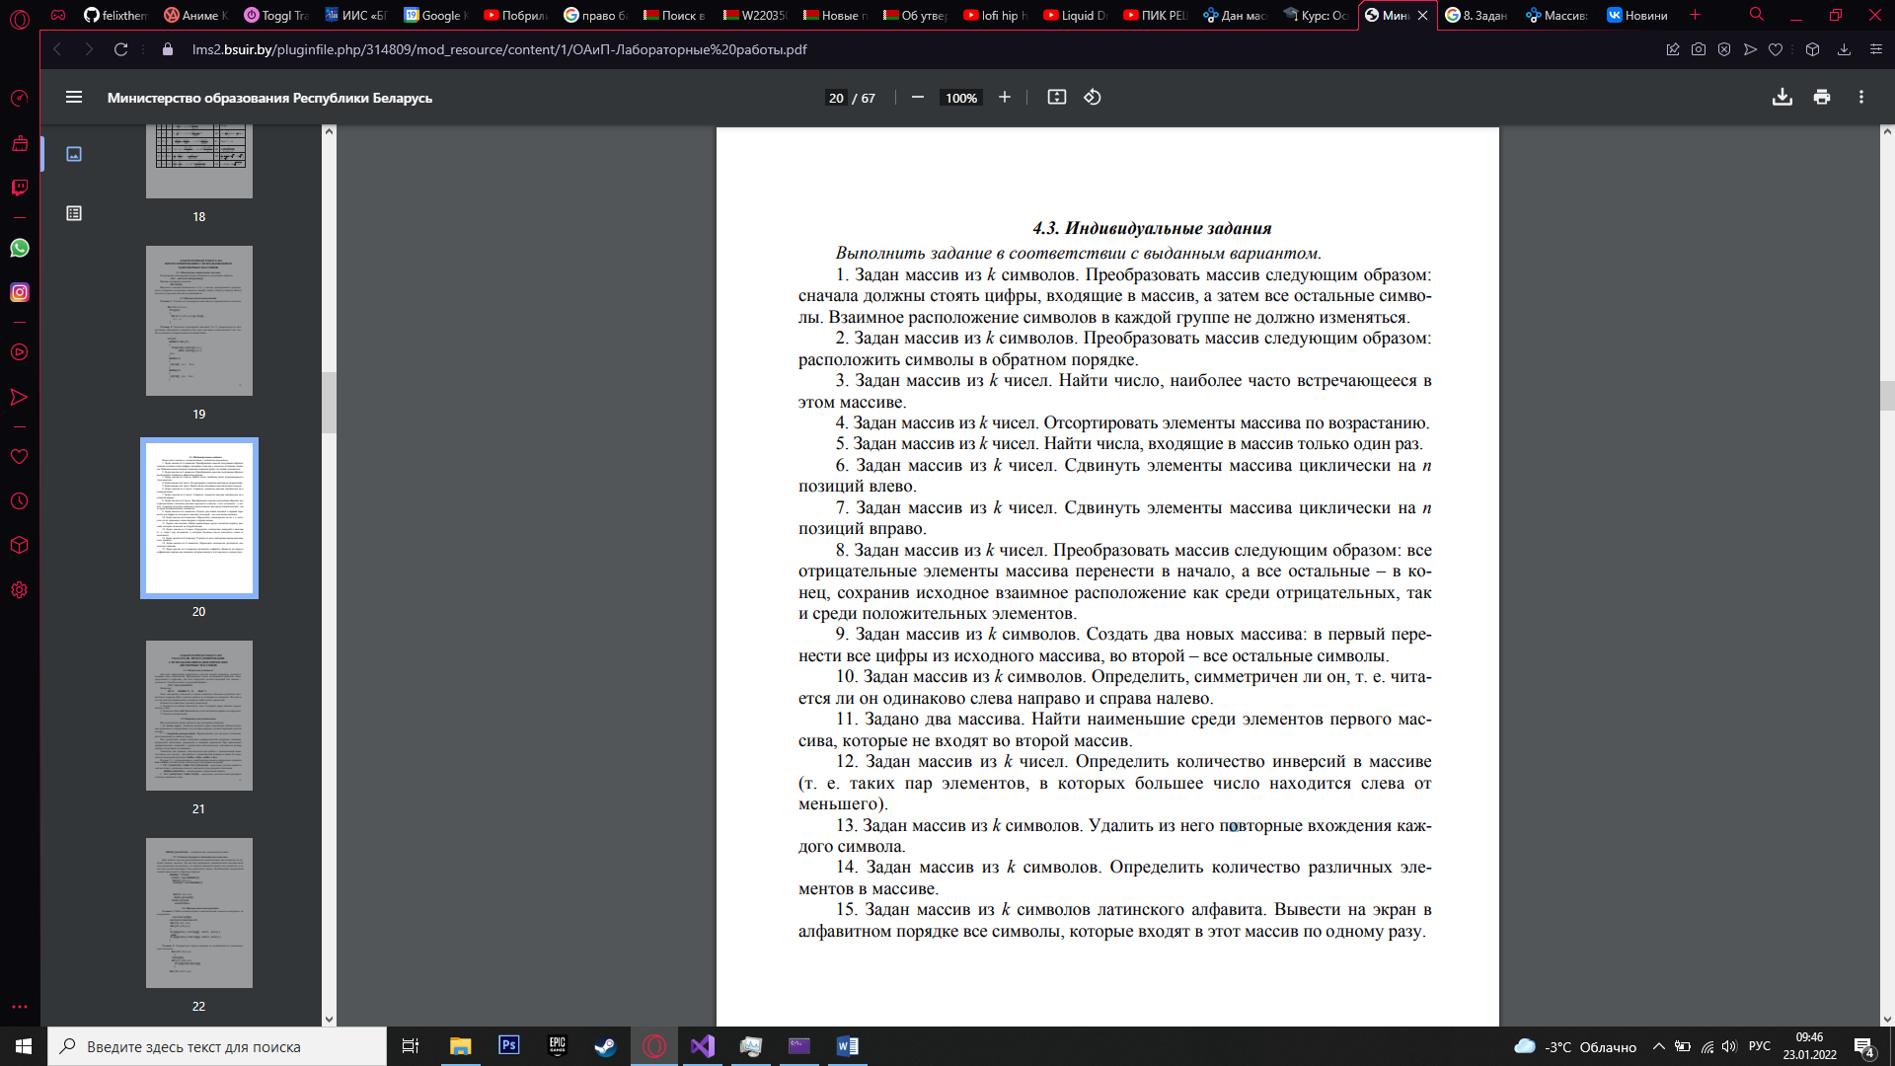

Код программы:

#include <iostream>

#include <stdio.h>

const int alph_length = 26;

int main() {

int i;

char text[81];

char* p;

int letters_encountered[alph_length];

for (i = 0;i < alph_length; i++)

letters_encountered[i] = 0;

fgets(text, 80, stdin);

p = text;

while (*p != 0) {

if (*p < 'a' || *p > 'z') {

p++;

continue;

};

letters_encountered[*(p++) - 'a']++;

};

for (i = 0;i < alph_length;i++) {

if (letters_encountered[i] == 1)

printf("%c", 'a' + (char)i);

};

return 0;

};

Результат:

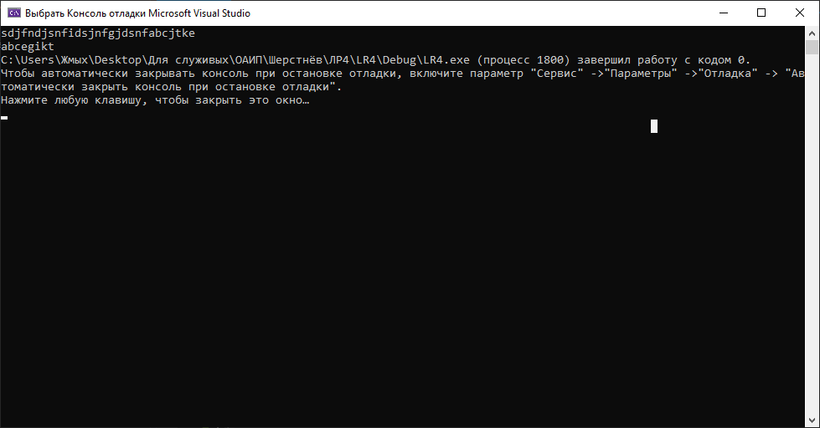

Вывод: в ходе данной лабораторной работы я закрепил знания в написании сортировки массивов.